Professional Logo Design
Portuguese (Brazilian)

Folheto de Vendas · v2.1 · Página 1 de 3

Construa uma marca que os clientes reconheçam, confiem e lembrem.

Credibilidade

Reconhecimento

Versatilidade

Propriedade

DESIGN DE LOGOTIPO PROFISSIONAL

POR QUE UM LOGOTIPO PROFISSIONAL IMPORTA

QUATRO RAZÕES PARA INVESTIR

TRABALHOS SELECIONADOS
Logotipos personalizados, criados por humanos, em torno do seu negócio — entregues em 11 formatos de arquivo, totalmente seus, prontos para cada aplicação, do seu site ao envelopamento do seu veículo.
Para formar uma primeira impressão.
Identificam um logotipo como o símbolo de marca nº 1.
Aumento de reconhecimento com um logotipo forte.
Pareça estabelecido no momento em que um cliente o vê.
Destaque-se dos concorrentes e seja memorável.
11 formatos — prontos para web, impressão, sinalização, redes.
Você é dono total do seu logotipo. Registre-o como marca.
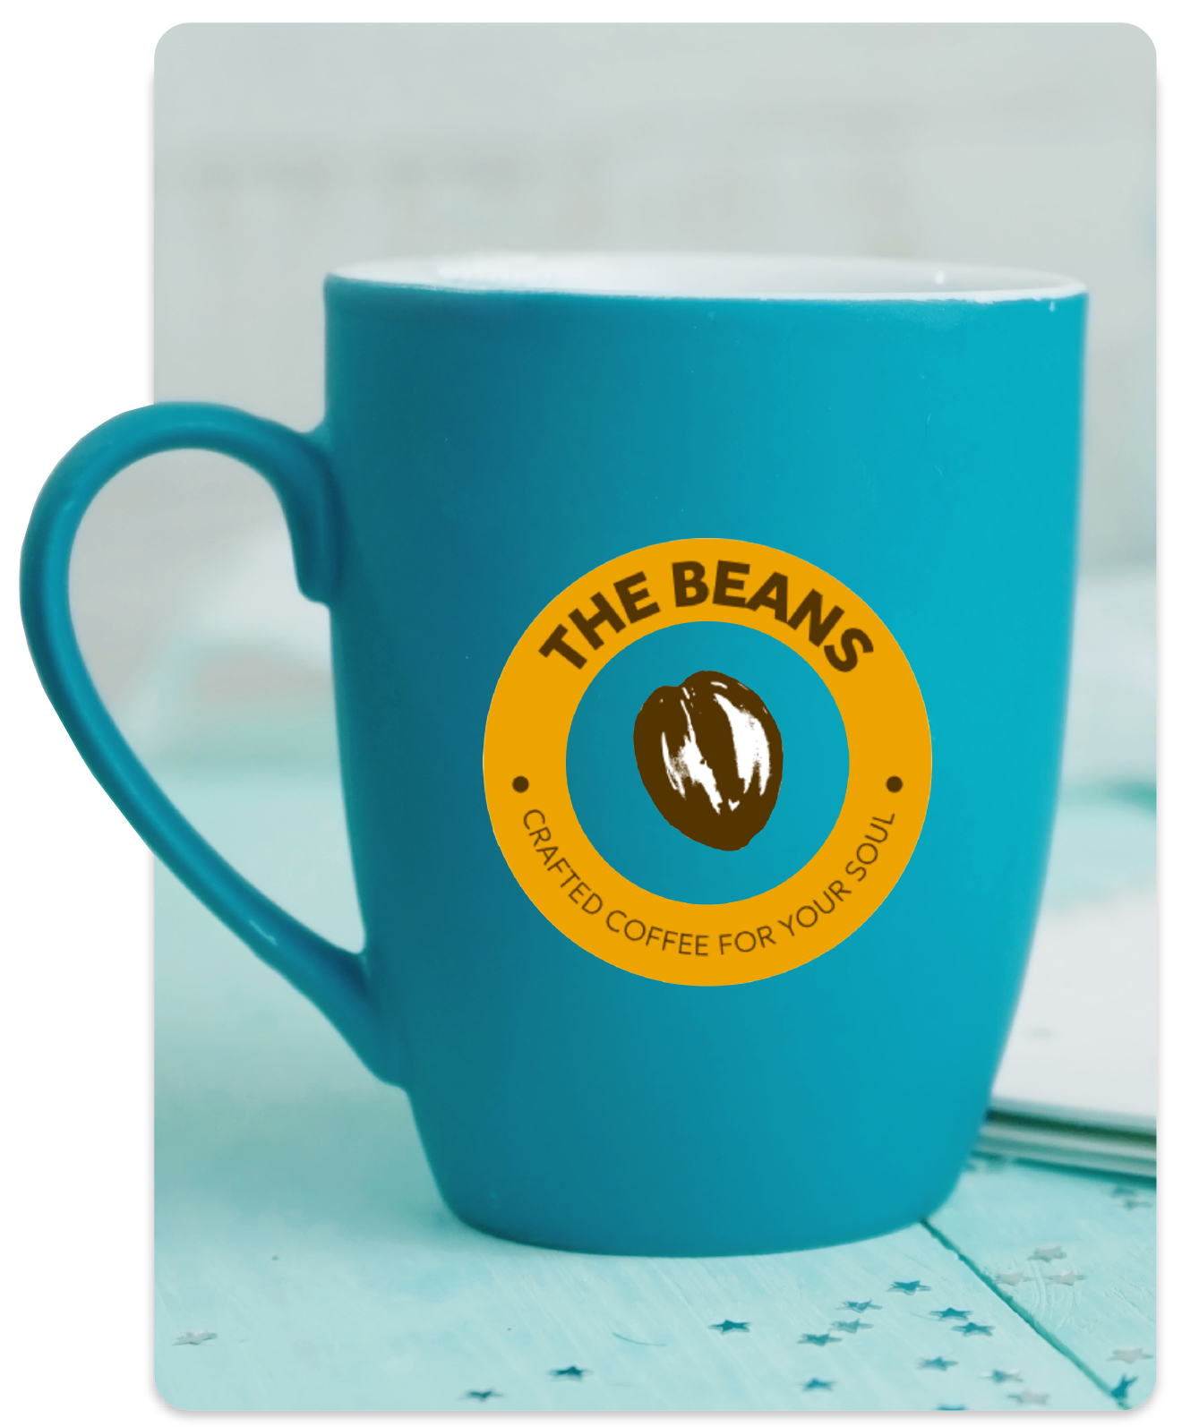

Folheto de Vendas · v2.1 · Página 2 de 3

Do briefing aos arquivos finais em duas a três semanas.

Briefing criativo

Conceitos personalizados

Entrega final

Três níveis para cada orçamento.

COMO FUNCIONA

PLANOS
Um coordenador dedicado gerencia cada etapa. Sem fábricas de modelos. Sem roleta de designers. Apenas um processo claro de três etapas feito para pequenos negócios.
Um Coordenador de Design de Logotipo dedicado contata o cliente em dois dias úteis para capturar o briefing criativo — objetivos do negócio, preferências de estilo, cores e logotipos de referência.
Designers internos entregam até dez conceitos originais em três a cinco dias úteis. Até três rodadas de revisões estão incluídas para acertar o design final.
Os arquivos finais chegam em até três dias úteis após a aprovação do conceito — 11 formatos (AI, EPS, PDF, JPG, PNG, GIF, ICO), todos os direitos transferidos, prontos para qualquer aplicação.
Todos os planos incluem o Coordenador de Design de Logotipo, três rodadas de revisões, o pacote de arquivos em 11 formatos e a propriedade total do design.
- Coordenador de Design de Logotipo
- 4 conceitos de design personalizados
- 3 rodadas de revisões
- 11 formatos de arquivo finais
- Propriedade total do design
- Tudo do Bronze
- 6 conceitos de design personalizados
- Design de cartão de visita
- Papel timbrado e envelope
- Tudo da Prata
- 10 conceitos de design personalizados
- 1.000 cartões de visita impressos
- Assinatura de e-mail com a marca

Manual de Vendas · v2.1 · Página 3 de 3

Como vender Design de Logotipo Profissional.

MANUAL DE VENDAS
Referência para o vendedor. Perfil de cliente ideal, perguntas de descoberta, tratamento de objeções — tudo em uma página.
Novas PMEs estabelecendo uma marca pela primeira vez
Negócios estabelecidos com logotipos com mais de 7–10 anos
Setores de alta confiança: empreiteiros, encanadores, restaurantes, jurídico, saúde
PMEs de e-commerce que precisam de um logotipo para embalagem, impressão e digital
Qualquer PME usando uma ferramenta gratuita (não é dona do seu design)
Conte-me como os clientes descobrem seu negócio primeiro.
Quando você atualizou seu logotipo pela última vez? Média de rebranding: 7–10 anos.
Seu logotipo combina com sua sinalização, cartões e presença social?
O que você quer que os clientes sintam ao ver sua marca?
Algum cliente já confundiu você com um concorrente?
Algum plano de impressão chegando — envelopamento de veículos, uniformes, embalagens?
Se começasse do zero, você gostaria de um logotipo registrável e totalmente seu?
Os planos começam com preço inicial. Logotipos duram 7–10 anos — centavos por dia pelo seu ativo de marca mais forte.
Sim — os novos não. 75% identificam marcas pelo logotipo. As indicações precisam de algo visual.
Ferramentas gratuitas muitas vezes não transferem todos os direitos, então você não pode registrar — e um negócio parecido poderia acabar com o mesmo design.
Quantos anos tem? Vida útil de 7–10 anos. O coordenador pode recomendar atualização ou redesign.
Experiência em design? Direitos totais? Formatos vetoriais para sinalização? A maioria dos favores falha nisso.
Criado por humanos, direitos totais, 11 formatos.
Coordenador dedicado, mais de 75 mil logotipos entregues internamente.
Logotipos humanos são mais diferenciados e mais fáceis de registrar.

